**いき**

第十一回

**市民活動体験話を聞く会**

**市民塾**

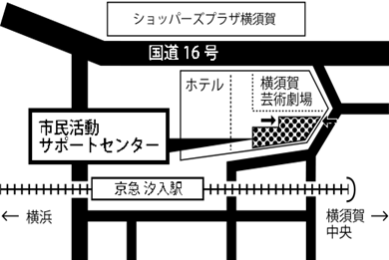

|  |  |
| --- | --- |
| **お話しいただく方** | お話しいただく内容 |
| **村上　良二　さん**  **（ヨコスカ**  **ウオーキング協会）** | ヨコスカ　ウオーキング協会では、原則毎月10km以上の例会ウオーク、5km程度のゆっくり悠遊ウオーク、ウオーキング教室を開催しています。  初心者の方からベテランまで様々な方が歩くことを楽しんでいます。ご自身が活動をはじめたきっかけや、また自然の中で歩くことの面白さ、更には会の運営のご苦労話などをお話いただきます。 |

市民活動に関心のある方ならどなたでも参加できます。(定員：2０名…前日までにお申込みください。)

**いき**

※会の前半は、上記ゲストスピーカーの方よりご自身の市民活動にもとづくご経験をお話しいただきます。後半、コロナ禍において、なかなか体を動かしていく機会がない中、座ってできる体操でリフレッシュしていきましょう。

**主 催：横須賀市立市民活動サポートセンター・４Ｓクラブ**

担当：北田　　**TEL 046-828-3130**　**FAX 046-828-3132**

担当：北田　TEL 046-828-3130　FAX 046-828-3132

　ゲスト　　　　スピ**ーカー**

コースカベイサイドストアーズ

横須賀市本町3-27ﾍﾞｲｽｸｴｱよこすか一番館1階（京急汐入駅徒歩1分）

**会 場：横須賀市立市民活動サポートセンター**

**（土）**

**10月8日**

14：30～16:00

2022年

事務処理欄　受付者　　　　　　提出日　　　月　　　日　　（手渡し・ＦＡＸ・郵送）

※記載いただいた個人情報は 本イベントの事務連絡のみに使用し、それ以外の目的には使用しません。

**氏　名：**

**ＴＥＬ：　　　　　　　　　　　　　　　　FAX：**

**所属団体名（あれば）：**

**第11回　いきいき市民塾（10/8）申込書**



キリトリ

いきいき市民塾とは・・・横須賀で活発に市民活動を続けている方から、活動を始めたきっかけや現在の活動についてのお話をうかがいます。現在活動をしている人も、これから始めようとする人にもお薦めです。

参加費無料